историческая демография

Е. Н. князева, е. с. куркина

ГЛОБАЛЬНАЯ ДИнАмИКА
МИРОВОГО СООБЩЕСТВА
Используя методы и модели нелинейной динамики и синергетики, авторы анализируют глобальную эволюцию мирового сообщества как единой самоорганизующейся и саморазвивающейся системы.
Издревле многие мыслители пытались выявить закономерности социальной эволюции, разглядеть их за сложным сплетением исторических событий. Однако отчетливые идеи историзма, исторического прогресса и исторических циклов сформировались в Европе Нового времени. Значительную роль в их становлении сыграл итальянский философ XVIII века Дж. Вико. Он полагал, что все нации проходят в процессе развития три цикла: божественный, героический и человеческий, каждый из которых кончается кризисом или упадком. Философы-просветители (Вольтер, И. Г. Гердер,
Ж. А. Кондорсе, Ш. Л. Монтескье, А. Тюрго) акцентировали внимание на противоречивом характере поступательного исторического развития. В XIX веке Гегель создал всеобъемлющую диалектическую систему, охватывающую человеческую историю. Ход истории объективен, он не зависит от воли людей. Люди преследуют свои интересы и проявляют своеволие, а «хитрость мирового разума» направляет движение истории в нужное русло. История есть «прогресс духа в сознании свободы», который последовательно самораскрывается и находит воплощение в духе отдельных народов. Исторический процесс в понимании Гегеля не имеет альтернатив.
В первой половине XX века сформировался системный подход к развитию человечества и социальному прогнозированию, который восходит к работам философов-позитивистов первой волны
О. Конта и Г. Спенсера. Именно они поставили вопрос о необходимости выявления мегатрендов социальных изменений, глубинных русел истории. Многочисленные попытки построить универсальную системную концепцию природы и общества в виде тектологии, кибернетики, различных версий общей теории систем вылились в 1960-х годах в формирование мощного междисциплинарного движения – синергетики. Синергетика, опираясь на результаты математического моделирования, выявляет закономерности эволюции и самоорганизации в открытых нелинейных системах. Стало очевидно, что только поднявшись на глобальный уровень и рассматривая все человечество как единую самоорганизующуюся и саморазвивающуюся систему, можно адекватно исследовать социальную эволюцию.
В исторической науке системный подход зародился в середине прошлого века и связан в первую очередь с именами таких ученых, как Ф. Бродель, А. Франк, И. Валлерстайн; ныне он продолжает развиваться в работах зарубежных и российских ученых (Гринин и др. 2006; Назаретян 2004). История представляется не как совокупность историй отдельных народов и государств, а как необратимая эволюция человечества, связанная прежде всего с возникновением крупнейших инноваций, оказавших влияние на ход исторического процесса в целом, и со структурными трансформациями единой Мир-Системы.
По одной из версий, Мир-Система зародилась на Ближнем Востоке в конце эпохи неолита примерно в Х тыс. до н. э. Сначала от Балкан вплоть до долины Инда, а к концу I тыс. до н. э. от Атлантики до Тихого океана сложился пояс культур, основанных на сельском хозяйстве и находящихся на сходном уровне сложности, который охватывал основную часть населения мира (Коротаев и др. 2008). С развитием Мир-Системы составлявшие ее народы, несмотря на кажущуюся разобщенность, взаимодействовали друг с другом, перенимали друг у друга новшества, знания, умения и технологии. Именно накопление информации, ее преумножение от поколения к поколению и распространение по всей территории обитания человека связали человечество воедино и стали основой его эволюции. Системные взаимодействия привели к глобальной синхронизации в истории человечества (Капица 1999; 2008), что отражается в согласованности смены эпох и фаз. Распространение и переплетение языков, зарождение и распространение мировых религий в исторически короткое время – яркое свидетельство системных взаимодействий.
Главным продуктом функционирования Мир-Системы явилось создание развивающейся антропогенной среды, экономической и социокультурной надстроек. Разорвалась непосредственная связь человека и природы. В процессе развития человек становился относительно менее зависимым от природных ограничений. Следствием этого стал ускоряющийся прирост населения Земли.
Исследования, проведенные в 1960-х годах, показали, что численность человечества возрастала по гиперболическому закону, или в режиме с обострением, который на заключительном этапе представляет собой взрыв. Быстрый рост населения, при котором оно почти учетверилось и достигло 6,5 млрд., наблюдался в
ХХ веке и был охарактеризован как демографический взрыв. В то время как численность человекообразных обезьян или хищников типа волка или тигра, сравнимых по биологическим параметрам с человеком, держится примерно на одном и том же уровне, определяемом емкостью соответствующей экологической ниши, и варьируется только при изменении природных условий, численность человечества давно определяется уровнем технологического развития.
Главной движущей силой социально-экономической эволюции была положительная обратная связь между численностью людей и распространением и обменом знаниями, технологиями и информацией (Коротаев и др. 2008). Именно эта связь обеспечила гиперболический характер роста общей численности населения, а также ряда экономических показателей, характеризующих уровень развития антропогенной среды.
Значительные успехи в исследовании данного процесса достигнуты благодаря применению моделей синергетики в области глобальной демографии, где главным параметром порядка является общая численность людей (Капица 1999; 2008). Не прибегая к другим переменным, исследуя скорость прироста народонаселения в разные эпохи и связывая ее с уровнем общественно-экономи-ческого развития, удалось выявить ряд характерных механизмов глобальной эволюции общества и объяснить некоторые загадочные явления. Среди них – демографический взрыв, наблюдаемый ныне демографический переход (замедление темпов прироста и стремление общей численности к постоянному значению), сжатие масштабов исторического времени, напряженность мировой системы в политическом, экономическом, экологическом и других аспектах и т. д.
Многие важные закономерности глобальной динамики человечества удается выявить, анализируя не только рост общей численности народонаселения, но и динамику пространственно-времен-ных структур расселения и размещения объектов деятельности человека. Каждой социально-экономической эпохе соответствовали свои структуры расселения и организации. В этом смысле вся история цивилизации отразилась в эволюции пространственных структур (городов, государств, империй и др.).
Цель настоящей работы – исследование глобальных процессов развития мирового сообщества на протяжении всей истории, выявление фундаментальных закономерностей. Для этого мы используем математическую модель С. П. Курдюмова (Белавин и др. 1998; Белавин, Курдюмов 2000). Она является расширением модели Капицы с учетом диссипативных и кумулятивных процессов в мировой системе.
Гиперболический закон роста народонаселения
и демографический переход
Исследователи глобальных исторических процессов выделили несколько главных показателей, анализ динамики которых помогает понять социальную эволюцию. Главными из них являются общая численность народонаселения N, уровень технологий, объем полезной информации и некоторые другие. Так, Капица (1999; 2006; 2008), изучая закон роста только одной переменной – численности народонаселения Земли, приходит к выводу о необходимости рассматривать все человечество как единую самоорганизующуюся и саморазвивающуюся систему и проанализировать многие социально-экономические процессы для объяснения его эволюции. М. Кремер для объяснения динамики все той же численности N выдвигает технологический императив и исследует уровень технологического развития, к которому быстро подстраивается численность N. Коротаев (Коротаев и др. 2008) рассматривает взаимосвязанную динамику трех показателей, характеризующих численность населения, уровень технологий и уровень культурного развития, измеряемого как доля грамотных людей. Все эти авторы опираются на нелинейные математические модели. В нелинейности моделей скрыты системные взаимодействия, положительные и отрицательные обратные связи.
В основе модели Капицы лежит одно нелинейное дифференциальное уравнение первого порядка, описывающее изменение во времени полного числа людей N единственной переменной:
$τ\frac{\text{dN}}{\text{dT}}=\frac{N^{2}}{K^{2}}$, (1)
где время $T$ выражено в годах от начала нашей эры, а $τ$ = 45 лет и К = 67000 − две важнейшие системные константы, подобранные эмпирическим путем. Константа $τ$ интерпретируется как некоторая средняя временнáя характеристика системы, описывающая репродуктивную способность и эффективное время жизни одного поколения. Подобный метод сочтения длительности истории предложил еще Геродот. «Если продолжительность “жизни поколения” принять равной 33-м годам, то три поколения образуют период примерно в сто лет». Или, иначе говоря, срок жизни поколения
определяется в возрастном диапазоне от 20–30 до 50–60 лет, т. е. 20–40 лет «социальной жизни» (Савельева, Полетаев 1997: 368, 369).
Решением (1) является гиперболический закон роста:
$N=\frac{C}{T_{0}−T}$млрд., (2)
где С и $T_{0}−$ константы. По уточненным данным, константы имеют значения: $T_{0}=\text{2025}$ г., $C=\text{200}$млрд. (человек годы). Закон гиперболического роста численности населения Земли был открыт в 1960 году Х. фон Ферстером, П. Мора и Л. Амиотом в результате статистической обработки демографических данных за большой период. Формула (2) – это математическое выражение взрывного роста в режиме с обострением (см. рис. 1), при котором численность теоретически должна обратиться в бесконечность совсем скоро – в 2025 году.
Гиперболический закон роста (2) является парадоксальным, противоречащим биологическому закону развития, и требует объяснения. Действительно, большинство биологических популяций развивается в соответствии с законом логистического роста:
$\frac{\text{dN}}{\text{dt}}=\text{rN}−{\text{aN}}^{2}=\text{rN}(1−\frac{N}{K}), K=\frac{r}{a},$ (3)
где $a−$коэффициент внутривидовой конкуренции, а к – емкость среды, равная максимальной численности популяции, которая может проживать в данной среде обитания. При небольших численностях популяция растет экспоненциально, а затем она асимптотически приближается к максимальной численности к (см. рис. 2).
Только человечество на протяжении всей своей истории росло с ускорением в соответствии с формулой (2) и продемонстрировало демографический взрыв, превысив сегодня на пять порядков численность животных, сравнимых по биологическим параметрам с человеком. Понятно, что демографический взрыв бесконечно продолжаться не мог, и в настоящее время наблюдается демографический переход – снижение темпов прироста и стремление численности народонаселения к постоянному значению. По среднему прогнозу ООН, она составит около 9 млрд. человек. Демографический переход сопровождается усилением процессов глобализации в мировой политике, переходом к высоким и информационным технологиям в экономике, а также глобальным урбанистическим переходом. По завершении перехода возникает изменение возрастного состава населения, при котором доля молодого населения резко сокращается, а доля пожилых и старых людей увеличивается. Это происходит за счет уменьшения смертности, увеличения продолжительности жизни и падения рождаемости.
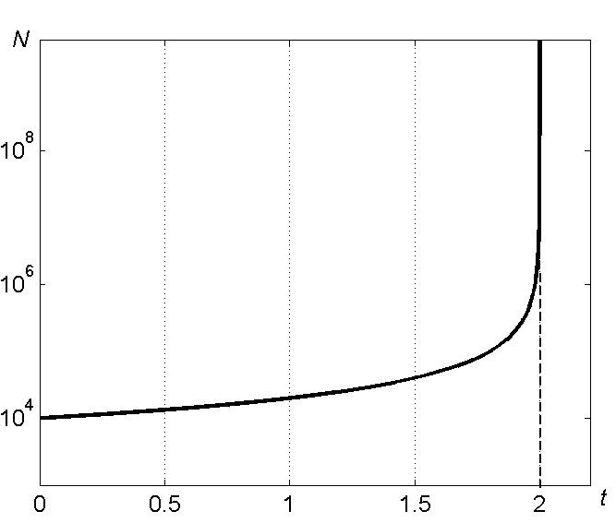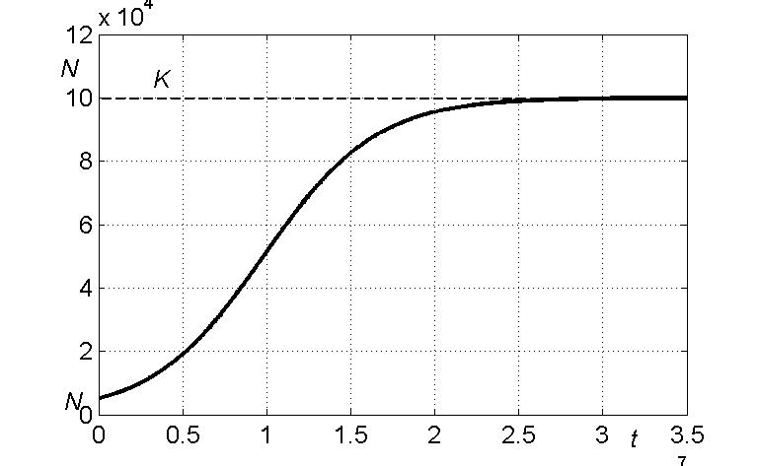
квазистационарная стадия
стадия взрывного
роста
время время
Рис. 1. Гиперболический рост. Рис. 2. Логистический рост.

Математическая теория роста населения Земли, разработанная Капицей, является наиболее фундаментальной работой в области глобальной демографии, давшей обоснование закона роста (2) и вскрывшей причины демографического перехода. Причину квадратичной зависимости (1) Капица видит в том, что человечество представляет собой единую систему, в которой происходят парные взаимодействия по обмену информацией и скорость роста отдельных частей существенно зависит от общего размера всей системы. Т. е. в основе кооперативного закона роста лежат распространение и передача от поколения к поколению информации – знаний и технологий, обычаев и культуры, религии и науки, что качественно отличает человечество от животного мира.
Важным результатом теории Капицы является также вывод о сжатии масштабов исторического времени, которое вытекает из уравнения (1) и выражается в ускорении темпов прироста населения и связи демографических процессов с социально-экономи-ческой эволюцией. Им была выявлена связь главных исторических эпох с общей численностью населения. Он показал, что в каждую из выделенных по общепринятой классификации 11 исторических эпох жило примерно одинаковое число людей (около 9 млрд. человек). Смена эпох происходила, когда численность населения примерно утраивалась, а длительность эпохи при этом во столько же раз сокращалась.
Теория Капицы выявляет причины происходящего ныне демографического перехода, дает объяснение росту мировой напряженности, обострению глобальных проблем и возможной потере устойчивости глобального развития. Сохраняются, однако, трудности при объяснении некоторых наблюдаемых явлений. В частности, остается непонятным, как от модели (3), вытекающей из биологических законов развития, перейти к модели (1). Почему в течение всей истории человечества наблюдался значительно более медленный прирост, чем дает экспоненциальный рост популяции, и почему он вдруг сменился на сверхбыстрый рост во взрывной стадии?
Наш ответ заключается в следующем. Однородная человеческая популяция, расселяясь по Земле, увеличивалась в численности до тех пор, пока не достигла потолка, связанного с ресурсными
ограничениями. Дальнейший рост численности связан с расширением ниши. Гиперболический тренд описывает именно увеличение емкости к антропогенной среды, к которой подтягивалась численность народонаселения. Действительно, численность людей определялась числом бедных, которых выживало столько, сколько могло прокормиться в данных условиях проживания при данных технологиях. Инновации, связанные с изменением технологий, расширяли нишу и увеличивали предельную численность людей, которая каждый раз успевала подстраиваться к новой емкости К.

Модель глобальной эволюции С. П. Курдюмова
Человечество не только увеличивалось в численности на протяжении всей своей истории, оно и расселялось по планете, размещая объекты своей деятельности, объединялось в различные социально-экономические группы, создавая иерархии. Каждой эпохе соответствовала своя структура расселения, размещения и хозяйствования. В этом смысле глобальная эволюция отразилась, как в зеркале, в эволюции пространственных структур.
Математическая модель глобальных эволюционных процессов Курдюмова является иерархическим расширением макроскопической модели Капицы, учитывающим на более низком уровне пространственное распределение народонаселения. В основе этой модели лежит квазилинейное уравнение теплопроводности с источником относительно изменения плотности населения $u(M,t)$ (где $M$ − точка на плоскости с координатами $(x,y)$, а $t$ − время):
$\frac{∂ u}{∂ t}=\text{div}\left(χ_{0}u^{σ}\text{grad} u\right)+q_{0}u^{β}$,$t>0$, (4)
где $χ_{0}, q_{0}>0, σ>0\text{, }β>1$ − параметры модели. Здесь первое слагаемое в правой части представляет собой оператор диффузии и описывает диссипативные процессы в системе, распространение информации и миграцию населения. Второе слагаемое представляет собой нелинейный, объемный источник и описывает кумулятивные процессы, умножение информации и рост плотности населения. Положительные обратные связи между численностью населения и уровнями технологического и культурного развития в результате кооперативных взаимодействий в модели учитываются опосредованно и отражаются в нелинейном коэффициенте диффузии $χ_{0}u^{σ}$и нелинейном источнике $q_{0}u^{β}$.
Определяющими параметрами модели, от которых качественно зависит динамика развития процессов, являются параметры $β$ и $σ$. Они подбирались так, чтобы выбранный режим эволюции описывал наблюдаемые глобальные процессы в Мир-Системе. Среди них главными являются: образование иерархических структур, усиление с развитием процессов расслоения пространственной неоднородности и концентрации в отдельных местах и гиперболический рост общего интеграла:
$N(t)=\int{u(M,t)\text{dM}}$, (5)
где интегрирование ведется по всем районам обитания в соответствии с гиперболическим законом (2).
В результате исследований было показано, что параметры $σ$ и $β$ удовлетворяют следующим соотношениям:
$0<σ<1$, $2β=σ+3$, или $3β=σ+5$. (6)
При определении средних значений коэффициентов $χ_{0}$ и $q_{0}$ учитывались размеры земного шара и гиперболический закон роста (2), откуда получилось, что:
$χ_{0}\text{\sim }{\text{10}}^{4}$, а $q_{0}\text{\sim }{\text{10}}^{−6}$. (7)
Считается также, что коэффициенты (7) изменяются в процессе эволюции.
Модель не претендует на описание конкретных исторических эпох, конкретных событий и географии Земли. Она описывает
усредненную динамику развития человеческой цивилизации, отражая основные тенденции эволюции мировой системы в разные исторические эпохи, в том числе и в настоящий момент.
Уравнение (4) дополняется некоторым достаточно произвольным начальным распределением плотности, заданным в некоторой небольшой области $G⊂G:$
$u(M,t_{0})=u_{0}(M)$, (8)
которое инициирует начало процесса эволюции человечества как системы.
Идея применения квазилинейного уравнения теплопроводности с источником (4) для моделирования эволюции человеческого сообщества была выдвинута Курдюмовым, который увидел аналогию процессов горения нелинейной среды, ведущих к образованию и распаду сложных пространственных структур, и исторических процессов, сопровождающихся образованием и распадом империй. Им с соавторами (Белавин, Курдюмов 2000; Князева, Курдюмов 2007) было показано, что основные тенденции мирового развития обус-ловливаются нестационарной динамикой режимов с обострением.
Автомодельные законы развития. Темпомиры и принцип коэволюции
Нелинейное уравнение (4) при заданных значениях параметров имеет бесконечно много решений, зависящих от начального распределения (8). Однако всего несколько из них определяют эволюцию всей системы. Это так называемые автомодельные, или самоподобные, решения, которые играют роль аттракторов для всех прочих решений уравнения (4). Автомодельные решения отражают внутренние свойства нелинейной системы, поэтому их называют собственными функциями (СФ) нелинейной среды. «Забывание» деталей начальных данных у произвольных решений и выход их на автомодельный режим означает существование объективных законов развития, или векторов, которые указывают возможные направления развития эволюционных процессов.
Что же представляют собой СФ и каковы их свойства? Некоторые типы СФ однородной нелинейной среды изображены на рис. 3. СФ являются локализованными диссипативными структурами, развивающимися в режиме с обострением, причем чем ближе точка структуры находится к ее центру, тем быстрее она растет, так что полуширина области локализации сокращается со временем, и
за время существования структуры плотность может достигнуть
огромных значений только в центральной части структуры. Это сходящиеся к центру волны сжатия, заканчивающиеся коллапсом в момент обострения.
Исследования показали, что существует конечный, строго
определенный набор (спектр) СФ, число которых зависит от значений параметров $σ$ и $β$ (см., например: Режимы... 1998). СФ отличаются друг от друга архитектурой, симметрией, принципом расположения максимумов, формой и размером областей локализации.
В спектре всегда присутствует первая СФ $Θ_{1}(ξ)$ – простая структура с одним максимумом в центре (рис. 3а). Существуют радиально-симметричные СФ (рис. 3б, 3в), имеющие вид концентрических волн; структуры, максимумы которых расположены в вершинах правильных многоугольников (рис. 3г), и структуры, максимумы которых располагаются параллельными рядами (рис. 3д); а также более сложные структуры со многими максимумами
и структуры, содержащие внутри себя «дырки» (рис. 3в, 3е).
СФ обладают разной степенью устойчивости и разной областью притяжения. В целом можно утверждать, что любое решение, инициированное начальным возмущением (8), стремится выйти на автомодельный режим и развиваться в соответствии с той или иной СФ. Наиболее устойчивыми автомодельными решениями являются две СФ: простая структура с одним максимумом и структура в виде бублика с «дыркой» в центре. Все остальные СФ являются метастабильно устойчивыми структурами: при резонансном возбуждении (т. е. когда начальное распределение (8) совпадает с одной из них) они могут долго развиваться, почти до момента обострения, сохраняя свою архитектуру, но распадаются при возмущениях больше критических. Чем сложнее структура, тем меньше время ее существования, тем быстрее она разваливается.
(а) (б)
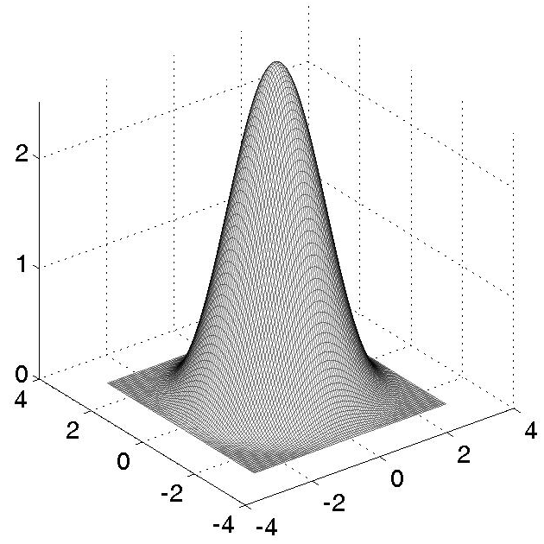

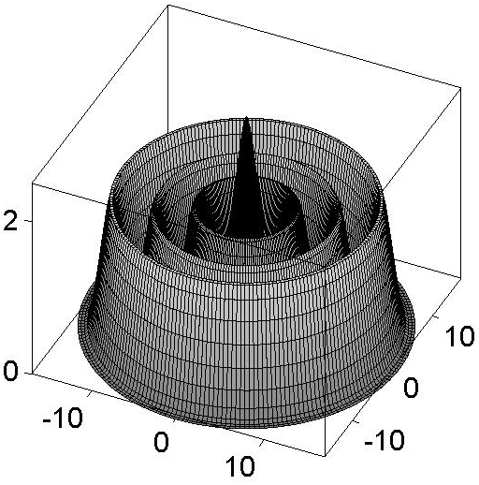

(в) (г)
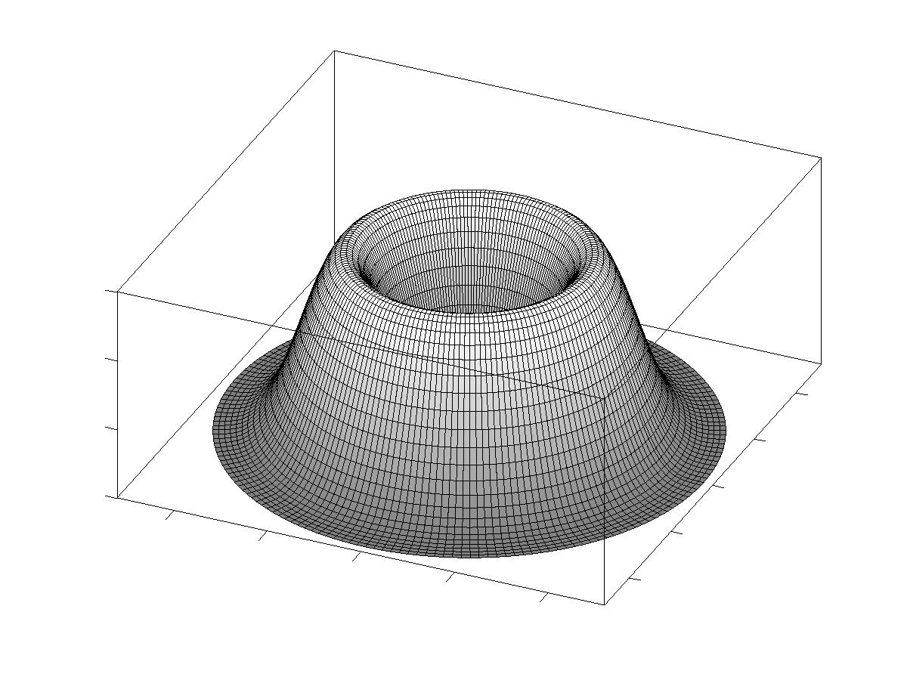
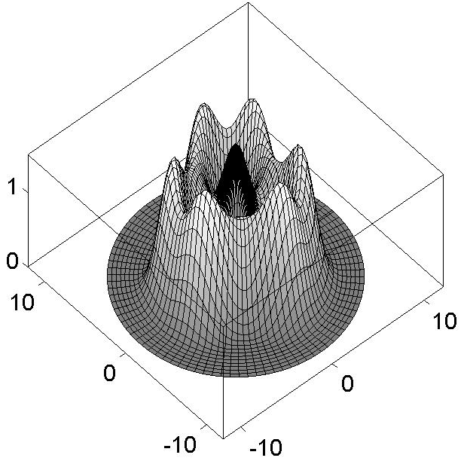

(д) (е)

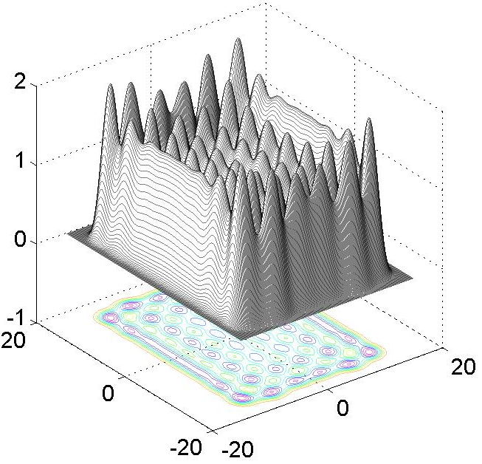

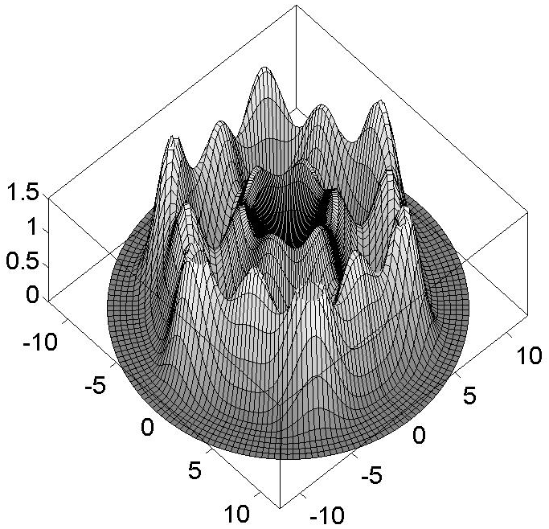

Рис. 3. Локализованные двумерные структуры $Θ(x,y)$: (а) простая структура с одним центральным максимумом; (б) радиально-симметричная структура с главным максимумом в центре; (в) структура с «дыркой» в центре; (г) сложная структура, порядок симметрии 3; (д) сложная структура, имеющая строение типа «авеню – стрит»; (е) сложная структура с «дыркой» в центре, порядок симметрии 6.

Рис. 4. Фазовая плоскость системы. $A(t)−$автомодельная траектория;$B_{i}, C −$ траектории системы; $C_{i}−$ циклы.
Рис. 4 показывает на фазовой плоскости системы, как происходит выход простых начальных распределений с одним максимумом на автомодельный режим – первую СФ. Здесь любое решение характеризуется всего двумя числами – координатами на фазовой плоскости: значением функции u(M, t) в максимуме (амплитуды g(t)) и значением ее полуширины $φ(t)$. Со временем точка на плоскости, изображающая решение, смещается, описывая траекторию системы. Стрелки указывают направление на траекториях. Траектория, отвечающая автомодельному решению A(t), изображена жирной линией; она описывает рост амплитуды в режиме с обострением и сокращение полуширины. Мы видим, что все траектории притягиваются к автомодельному решению – стремятся выйти на первую СФ.
Если для данной амплитуды полуширина распределения меньше полуширины СФ (подкритическое возмущение), то сначала происходит растекание начального возмущения, которое на первых стадиях может сопровождаться даже уменьшением амплитуды
(см. траектории C_{i}); затем наблюдаются взрывной рост амплитуды и выход на автомодельный режим.
Одной из главных характеристик структуры, развивающейся в режиме с обострением, является момент ее обострения. Чем ближе к моменту обострения, тем быстрее идет рост структуры. Это означает, что структуру с меньшим моментом обострения никогда не сможет догнать структура, у которой он больше, разрыв между ними увеличивается все быстрее, и на стадии взрывного роста первой структуры вторая фактически застывает, не развивается по сравнению с первой. Говорят, что эти структуры «живут» в разных темпомирах (см. рис. 5).
Время обострения простой структуры СФ $Θ_{1}(ξ)$ определяется значением ее максимума – чем он больше, тем время обострения меньше. Казалось бы, простые структуры с разными максимумами, а значит, с разными моментами обострения, не могут быть объединены в сложную структуру, имеющую единый для всех ее частей момент обострения. Однако это не так. Сложные СФ как раз представляют собой такие структуры – они являются объединением простых структур с разными максимумами в единую структуру, имеющую определенную архитектуру, энергию связи и момент обострения.

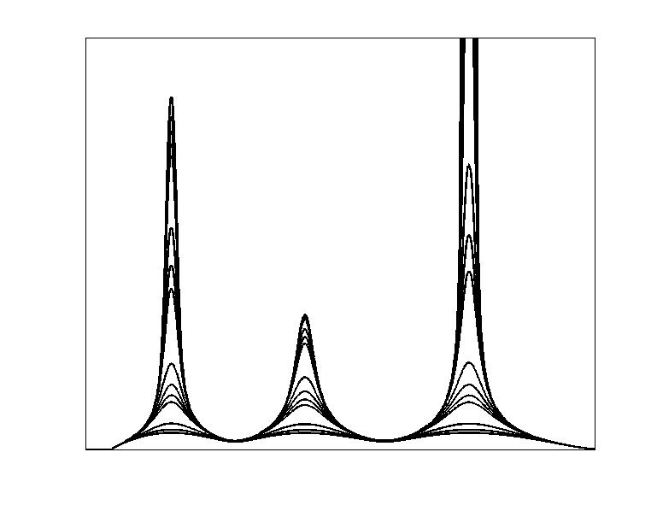
Расстояние

Рис. 5. Графики роста структур, «живущих» в разных темпомирах.

Расстояние
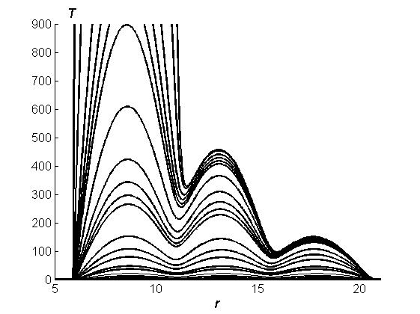
Рис. 6. Распад сложной структуры вблизи момента обострения.

Таким образом, для данной нелинейной среды с параметрами $σ$ и $β$ существует строго определенный набор конфигураций, в которые можно объединять простые структуры, и этот набор определяется спектром СФ. Совокупность всех сложных СФ, развивающихся в одном темпе или «живущих» в одном темпомире, представляет собой организацию нелинейной среды. Иными словами, сложные СФ являются «правильным» объединением простых структур с разными максимумами, при котором все части структуры развиваются синхронно в одном темпомире. Это выдвинутый Курдюмовым (1982) принцип коэволюции, или принцип объединения простых структур в сложные.
Однако все сложные структуры по мере приближения к моменту обострения начинают распадаться. Это происходит потому, что в любой сложной системе случайно возникают те или иные возмущения. На ранних стадиях развития, когда процессы идут медленно, возмущения не развиваются или разглаживаются за счет диффузии. Картина радикально меняется, когда начинается бурный рост структуры и сокращаются эффективные пространственно-временные масштабы. Тогда все более мелкие возмущения не успевают разглаживаться и начинают с ускорением расти, что приводит к дисбалансу всей системы. Правильная симметричная организация сложной структуры нарушается, внутренние связи между отдельными ее составляющими подсистемами ослабевают. Одни части структуры начинают развиваться быстрее, развитие других, наоборот, замедляется, единство системы нарушается. В результате структура рассыпается на отдельные части, развивающиеся каждая в своем темпомире (см. рис. 6).
Циклы развития
Развитие цивилизации в режиме с обострением описывает лишь основной тренд, тогда как более детальное рассмотрение обнаруживает существование социально-экономических и социокультурных циклов. Обычно под социокультурной цикличностью понимают просто чередование этапов взлета и падения, расцвета и упадка, ускорения и замедления, при этом сам процесс делят на два – четыре этапа. Длительность известных исторических циклов занимает от нескольких лет до нескольких столетий. В глобальной эволюции человечества по общепринятой классификации обычно выделяют 11 главных исторических циклов, выражающихся в развитии и смене исторических эпох (Капица 1999).
Модель глобальной эволюции Курдюмова позволяет описать и понять механизмы не только динамики усредненного роста в режиме с обострением, но и движения по спирали, или циклического развития (Белавин, Курдюмов 2000). Снова обратимся к модели на фазовой плоскости (4) (см. рис. 4). Как видим, траектории С_{i}, прежде чем выйти на автомодельный режим (траекторию А), описывают петлю – цикл, что означает прохождение нескольких стадий развития. На первой стадии цикла происходит падение плотности в центре и растекание – это стадия упадка центра, сопровождающаяся ростом периферии и усилением центробежных процессов. В это время происходит распространение новых технологий и некоторых новых культурных и социальных образцов поведения, созданных в центре Мир-Системы, на периферию. На следующей стадии центр начинает возрождаться, хотя растекание еще продолжается. Третий этап характеризуется усилением центра и началом центростремительных процессов. Последняя стадия – это стадия роста по автомодельному закону, характеризующаяся усилением концентрации в центре, сильным опережением центра, расслоением и ростом неустойчивости, что приводит к кризису, распаду прежних структур и перестройке профиля распределения.
В истории человечества в эти периоды происходила смена социально-экономических формаций, вызванная ростом производительных сил, которые переставали укладываться в прежние производственные отношения (структуры). В модели начало нового цикла приводит к изменению коэффициентов χ₀ и q₀, что соответствует ходу социально-экономического развития. Система при этом уходит с автомодельной траектории на падающую траекторию C_{i}, как это показано пунктирной стрелкой на рис. 4.
Вблизи момента обострения, где траектории плотно подходят друг к другу, даже небольшое изменение χ₀ перебрасывает решение на убывающий участок фазовой кривой и приводит к новому, правда, все меньшему, циклу. Из рис. 4 видно, что размер циклов по мере развития сокращается: они по времени становятся меньше и по пространству уже. Это означает, что циклы охватывают все меньше элементов в системе, новые технологии распространяются не на всю территорию (не на все государства), а только на некоторые главные, доля которых сокращается со временем.
Особенности динамики развития мирового сообщества
в разные исторические периоды
Динамика режимов с обострением, законы развития простых и сложных структур адекватно описывают эволюцию структур расселения людей по Земле, а также во многом отражают социальную эволюцию Мир-Системы.
Хотя некоторые историки связывают начало гиперболического роста с неолитической революцией, возможно, он начался еще раньше. Капица (2008), например, связывал его с началом социализации Homo habilis в олдовае. Развившиеся в последующем разум, речь, коллективное поведение, использование искусственных орудий и огня позволили предкам человека расширить свою экологическую нишу. Начинался медленный гиперболический рост емкости ниши К. Гоминиды, зародившиеся в Африке, расселялись по Земле и начали развиваться в ускоряющемся темпе.
Следуя А. А. Важенину (2006), будем различать четыре основных этапа расселения в истории человечества: пионерский, экстенсивный, интенсивный и постинтенсивный, которые соответствуют разным стадиям развития в режиме с обострением.
Начало гиперболического роста. Пионерский этап расселения. Этому этапу соответствует расселение по всей Земле охотников и собирателей в древнем каменном веке. Человеческое общество представлено здесь отдельными слабо связанными между собой племенами.
В модели заселение человеком Земли соответствует растеканию подкритического начального возмущения (8), которое происходит за счет сильного преобладания диффузионных процессов над процессами роста. Сильная зависимость первобытного человека от природы в этот период в модели выражается сильной зависимостью решения от флуктуаций.
Уже на этой стадии эволюции человечества проявляются все характерные системные явления: информационная основа эволюции, выраженная в распространении новых типов орудий труда и смене эпох, сокращение масштабов исторического времени и длительности циклов, медленный гиперболический рост и др. Однако все системные процессы заметны лишь на периодах в десятки и сотни тысяч лет и «скрыты» за большими по величине флуктуациями.
Неолитическая революция, или первый системный фазовый переход. Экстенсивный этап расселения. Начало формирования структур. Постепенно в модели решение выходит на автомодельный режим, заканчивается стадия растекания и перестройки пространственного распределения плотности. Установление автомодельного решения, для которого характерны сокращение полуширины области распределения и опережающий рост плотности в центральной части структуры, соответствует фазовому переходу в глобальной системе человечества. Эта бифуркация происходила в неолите, кода охотники и собиратели начали осваивать скотоводство и земледелие и вести оседлый образ жизни. Формируются регулярные сети поселений с устойчивыми коммуникациями между ними.
Развитие скотоводства и земледелия приводит к появлению излишков продуктов и меньшей зависимости людей от капризов природы. Резко увеличивается плотность населения в местах, благоприятных для проживания, и усиливается борьба между племенами за территорию, возникают границы, интенсифицируются войны.
В последующем общество расслаивается на классы и сословия, появляются феодалы, крестьяне, воины и т. д.
Этот период развития режима с обострением в модели охватывает несколько эпох в истории человечества – от неолита до появления капиталистического общества, и описывает процессы формирования структур (княжеств, городов, государств, империй) на разных пространственных масштабах. Флуктуации плотности приводят к появлению областей с повышенной концентрацией, которые начинают расти быстрее, сильно опережая окружающие территории, поскольку момент обострения у них меньше. Формируются структуры, которые на порядки опережают в развитии другие структуры. Пространственная неоднородность распределения плотности усиливается. На раннем этапе развития режима с обострением характерные размеры отдельных структур остаются еще достаточно большими, так что происходит пересечение фундаментальных длин соседних структур. Начинаются процессы конкуренции структур, объединения и поглощения. Большие структуры поглощают меньшие, если те находятся достаточно близко. Несколько структур, находящихся в правильной пространственной конфигурации, формируют единую метастабильно устойчивую сложную структуру – империю. Объединение приводит к увеличению числа людей, участвующих в общем социально-экономическом процессе, а это в свою очередь ведет к ускорению развития. В модели это соответствует перестройке профиля, ведущей к уменьшению момента обострения и увеличению скорости роста.
В целом докапиталистическое классовое общество внешне было изменчивым (перекраивались государства и границы), но по существу – очень стабильным и сильно связанным миграционными, экономическими и информационными потоками. Но из-за медленного течения исторического времени это не так заметно, как в более поздние времена.
Период ускоренного роста. Интенсивный этап расселения.
В начале этой эпохи происходит образование мануфактур и рождение нового класса − буржуазии. Крестьяне начинают превращаться в рабочих и тянуться в города. В странах Европы XVIII века начинается интенсивный экономический рост, государства превращаются из сельскохозяйственных в промышленные, доля аграрного сектора в экономике стремительно сокращается.
Взрывной рост населения в режиме с обострением (см. рис. 1 на с. 134), а также целого ряда экономических показателей характеризует последний, завершающий этап эволюции вплоть до демографического перехода. Мощное развитие индустрии, науки вообще и медицины в частности, образования приводит к улучшению качества жизни и снижению смертности, что и является причиной резкого увеличения общего числа людей. Бурный рост населения сопровождается усилением неравномерности пространственного распределения и его скоплением в городах, при этом доля населения, живущего в сельской местности и занимающегося сельским хозяйством, резко сокращается.
В капиталистическую эпоху характерные размеры структур расселения уменьшаются, а скорость развития увеличивается. Средневековые империи, покрывавшие большие территории (с главным максимумом плотности населения в центре империи и слабо выраженными максимумами в колониальных центрах), сменяются имперскими государствами, гораздо меньшими по площади, пытающимися присоединить к себе соседние государства. Они образуют сложную квазиустойчивую структуру с сильно немонотонным распределением плотности от центра к окраинам.
Развитая стадия режима с обострением сопровождается быстрым сокращением пространственных и временных масштабов и сильной неустойчивостью. Сильная неустойчивость приводит к быстрому росту любых неоднородностей распределения населения. Некоторые города, поглотив окрестности, превращаются в мегаполисы. Уровень развития различных государств различается все сильнее, каждое начинает развиваться в своем собственном «темпомире» (со своим моментом обострения) − нарушается демографическое единство человечества. Несогласованность, неравномерность развития отдельных регионов внутри одной страны (империи) может привести к ее распаду. Относительно длительное метастабильно
устойчивое существование и развитие возможны только в случае правильной симметричной организации сложной структуры.
Слишком быстрое развитие какой-либо одной структуры может привести к тому, что она отрывается в иной, более быстрый темпомир, а ее прежние фрагменты остаются слабым, едва различимым фоном. Аналогичный вывод можно сделать и в отношении слабых частей единой коэволюционирующей структуры. Они могут потерять связь с целым, выпасть в иной, медленно живущий темпомир (Князева, Курдюмов 2007). Яркий пример – так называемые изоляты, находящиеся на неолитической стадии развития.
В капиталистическое время войны – это следствие общей не-устойчивости роста и сокращения эффективных областей влияния, приводящих к распаду сложных структур, переходу слаборазвитых регионов из области влияния одной мощной структуры в область влияния другой. Особенно сильно это проявляется в ХХ веке, с началом демографического перехода. Если феодальное государство было направлено вовне: на расширение империи, на конкуренцию с другими империями за ресурсы, на поддержание связей со структурами-вассалами, то капиталистическое государство направлено в большей степени вовнутрь. По мере приближения к демографическому фазовому переходу военные функции государств замещаются все в большей степени полицейскими функциями и активностью спецслужб.
Завершение эпохи роста. Демографический переход, или второй системный фазовый переход. В целом развитие мировой системы по мере приближения к моменту обострения становится все более неустойчивым, сопровождается целым рядом негативных процессов, ведущих к разрушению целостности системы. Одновременно внутри системы вырабатываются силы, препятствующие ее саморазрушению и стремящиеся перевести ее в качественно другое состояние. В настоящее время происходит бифуркация смены режимов цивилизационного развития, индикатором которой является демографический переход.
Понятно, что режим с обострением раньше или позже должен закончиться, не дойдя до момента обострения, потому что с неизбежностью включаются факторы, ограничивающие рост функции до бесконечности. Для системы человечества ограничение могло бы быть связано с потолком несущей способности Земли при существующем уровне жизнеобеспечивающих технологий, как утверждал Т. Мальтус. Однако демографический переход начался задолго до этого, и нас в несколько раз меньше, чем в принципе может прокормить наша планета при существующих технологиях.
Демографический переход связан с резким падением рождаемости, когда на одну женщину приходится менее двух детей в развитых странах, и ответственно за это социально-экономическое развитие общества.
Перечислим некоторые глобальные явления, сопровождающие бурный рост развития в режиме с обострением и приводящие мировое сообщество к другому типу развития.
1. Предельное нарастание самой функции (количества). Численность человечества за последние 100 лет увеличилась почти на пять млрд. и продолжает расти. Сильно возросли мощности, объемы и скорости, слишком много накопилось оружия и отходов. Наша планета стала «маленькой и хрупкой», мы начали влиять на климат, исчезли реки, озера, многие виды флоры и фауны. Техногенные катастрофы стали частыми и мощными, наносящими значительный урон природе и человеку. Как следствие этого, все народы стали более взаимосвязаны и взаимозависимы друг от друга – через политику, экономику и экологию. Глобальных проблем становится все больше, и согласование действий превращается в императив. Глобализация – это мощный процесс, зародившийся внутри системы и препятствующий ее разносу.
2. Предельная скорость развития и предельное сжатие исторического времени. Темп течения исторического или системного времени, который воспринимается по интенсивности динамики событий, настолько возрос, что человеческое сознание не поспевает адаптироваться к новой постоянно меняющейся социальной среде. Отсюда кризис индивидуального и общественного сознания.
3. Усиление обменных процессов. Эволюция человечества сопровождается усилением миграционных процессов населения и резким увеличением скорости товарных, денежных и информационных потоков. Несмотря на стабилизирующую роль усиливающихся диффузионных процессов, возникают новые крупные проблемы, связанные с межэтническими конфликтами и перераспределением между странами трудовых ресурсов.
4. Усиление пространственной неоднородности и процессов концентрации в отдельных местах. Как было показано выше, усиление процессов концентрации вещества, энергии и информации в отдельных центрах является одним из основных законов эволюции. Вследствие этого происходят усиление пространственной неоднородности, рост территориальных асимметрий и диспропорций, пространственного расслоения общества. За последние годы наметилась четкая тенденция к концентрации мировой экономической мощи в сравнительно небольшом числе крупных городов наиболее развитых стран, сочетающаяся с расширением и
ускорением развития городских сетей по всей периферии мирового хозяйства (глобальный город). Крупные города развиваются намного быстрее, чем все остальные. Это центры быстрого развития, оторвавшиеся от остального человечества и «выпавшие» в другой темпомир.
В экономике, науке и искусстве идут мощные процессы усиления концентрации. Это укрупнение, слияние предприятий, создание трансконтинентальных, транснациональных корпораций, фирм и банков, международных научных и культурных центров. Дальнейшее развитие многих отраслей требует объединения кадровых, финансовых и технических ресурсов нескольких стран, что неподъемно даже для такой богатой страны, как США. Вместе с тем продолжающаяся концентрация транснациональных предприятий, научная и экономическая интеграция, которым мешают границы, ослабляют государство как институт. Ослабление государства ведет к развитию целого ряда негативных процессов, в частности к усилению националистических движений и болезненному расколу государства.
5. Усиление неустойчивости и неравномерности развития. Усиление влияния малых возмущений. Как было сказано выше, развитие в режиме с обострением – это всегда неустойчивое развитие, чреватое кризисами и потрясениями, требующее регулирования и соблюдения баланса между противоположными силами и процессами. Усиление неустойчивости развития на стадии быстрого роста, связанное с сокращением пространственно-временных масштабов и влиянием все более мелких возмущений, является одним из законов развития в режиме с обострением.
6. Глобальное расслоение общества, потеря единства, выпадение в разные темпомиры. Развитие в режиме с обострением приводит на развитой стадии к сильнейшему расслоению общества на всех иерархических уровнях. Появляются разрывы в темпах развития, возрастают территориальные диспропорции и асимметрии, усиливаются противоречия между развитыми и развивающимися странами, между западной и восточной цивилизациями, между разными этническими, религиозными и другими группами внутри государств, а также между отдельными людьми. Теряется понятие «среднего» государства, «среднего» представителя общества и т. д.
Нищета, болезни, средневековая отсталость соседствуют с богатством и высокими технологиями. Так, в Китае, выходящем на первое место в мире по ряду экономических показателей, подавляющее большинство населения живет очень бедно и трудно, почти как сто лет назад; от бурного развития цивилизации и научно-технического прогресса ему почти ничего не достается. В Индии, развивающейся мощными темпами и продавшей в 2007 году более чем на 40 млрд. долларов программного продукта, большая часть населения живет также очень бедно; здесь есть бездомные, живущие вдоль главных дорог и питающиеся отбросами. Выпадают из развития в более медленный темпомир и отдельные территории внутри развитых государств, включая Россию и США. Доля стран, фирм и отдельных людей, сконцентрировавших в своих руках основные капиталы и участвующих в дележе мирового продукта, резко уменьшилась. Расслоение общества продолжается.
В целом развитие современного мира становится все более неустойчивым при приближении к моменту обострения (по разным оценкам – примерно 2025 год). Неслучайно многие социологи и политологи называют современное общество обществом риска. Это, по выражению немецкого социолога У. Бека, общество, чреватое катастрофами. Общество, в котором катастрофы неизбежны. «Цивилизационные риски – это бездонная бочка потребностей, которые постоянно, без конца самообновляются… Богатствами можно владеть, риски нас настигают; нас наделяет ими само развитие цивилизации. Говоря упрощенно: в классовых обществах бытие определяет сознание, в то время как в обществе риска сознание
определяет бытие» (Бек 2000: 26). Бек высказывает здесь чрезвычайно важное положение о возвышении сознания над бытием в обществе постмодерна.
Что нас ждет завтра (через 50–100–200 лет)? Будущее, которое мы ожидаем, желаем и сознательно конструируем. Только преодоление указанных противоречий, сглаживание и подконтрольность вытекающих из них потенциальных конфликтов способно отвести человечество от пропасти и осуществить переход к новой цивилизации.
Исследование эволюции мирового сообщества и неравномерность развития разных стран позволяют заглянуть в будущее и увидеть черты новой цивилизации. Из-за неустойчивости развития точный прогноз в принципе невозможен, но вектор развития предсказать можно. Более того, моделирование вариантов будущего, осознание опасностей и проблем, которые надо решать уже сегодня, способно скорректировать переход и направить развитие по «мягкому» пути, без острых кризисов и катастроф.
Сегодня в мировой системе уже возникло понимание того, что хищническое потребление ресурсов должно быть остановлено, экстенсивный путь развития обречен, необходимо как можно скорее перейти на инновационный путь развития, который предполагает использование энерго- и ресурсосберегающих и ресурсовозобновляющих технологий. Обществу потребления должен прийти конец. Но новое общество, с нелинейным синергетическим мышлением, с новыми нравственными и экологическими императивами, надо создавать. Тогда возможен переход к новой эре в истории человечества. Стабильность, устойчивость, замедление исторического времени, гармоничное развитие общества, коэволюция человека и природы – вот главные характеристики новой цивилизации.
Синергетическое видение мира близко к современному направлению конструктивизма в теории управления и социальном прогнозировании. Сознательное и эффективное конструирование социальной реальности, в свою очередь, предполагает изменение базовых ценностей. Мир изменится, когда изменимся мы сами. Об этом рассуждают в форме диалога авторы книги «Революция сознания», известные ученые С. Гроф, Э. Ласло и П. Рассел: «Нас приучили верить, что чем больше у нас вещей, чем больше мы производим, чем больше у нас контроля над природой – тем мы счастливее… Однако эта система не отвечает нашим более глубоким, внутренним, духовным потребностям. Несмотря на все свои материальные возможности, люди чувствуют себя такими же подавленными, незащищенными и нелюбимыми, как и прежде». Поэтому «нам необходимо освободиться от эгоцентрического, материалистического модуса сознания», порождающего угрожающие человечеству экологические и техногенные катастрофы, и начать выполнять «последовательную внутреннюю работу, ведущую к глубинной психодуховной трансформации» (Гроф и др. 2004: 44, 87).

Литература
Бек, У. 2000. Общество риска. На пути к другому модерну. М.: Прогресс-Традиция.
Белавин, В. А., Капица, С. П., Курдюмов, С. П. 1998. Математическая модель демографических процессов с учетом пространственного распределения. Журнал вычислительной математики и математической физики 38 (6): 885–902.
Белавин, В. А., Курдюмов, С. П. 2000. Режимы с обострением в демографической системе. Сценарий усиления нелинейности. Журнал вычислительной математики и математической физики 40 (2): 238–251.
Важенин, А. А. 2006. Эволюция пространственных структур расселения: смена закономерностей. Известия РАН. Серия «география» 3: 29–38.
Валлерстайн, И. 2003. Конец знакомого мира: Социология XXI века. М.: Логос.
Гринин, Л. Е., Коротаев, А. В., Малков, С. Ю. (ред.) 2006. История и математика: Проблемы периодизации исторических макропроцессов. М.: КомКнига/URSS.
Гроф, С., Ласло, Э., Рассел, П. 2004. Революция сознания. Трансатлантический диалог. М.: АСТ.
Капица, С. П.
1999. Общая теория роста человечества: сколько людей жило, живет и будет жить на Земле. М.: Наука.
2006. Демографическая революция, глобальная безопасность и будущее человечества. Будущее России в зеркале синергетики / под ред. Г. Г. Ма-линецкого (с. 238–254). М.: КомКнига.
2008. Очерки теории роста человечества. Демографическая революция и информационное общество. М.: ЗАО ММВБ.
Князева, Е. Н., Курдюмов, С. П. 2007. Синергетика: нелинейность времени и ландшафты коэволюции. М.: КомКнига.
Коротаев, А. В., Малков, А. С., Халтурина, Д. А. 2008. Долгосрочные макротенденции развития Мир-Системы и возможности их математического моделирования. Синергетика: будущее мира и России / под ред. Г. Г. Малинецкого (с. 92–132). М.: Изд-во ЛКИ.
Курдюмов, С. П. 1982. Собственные функции горения нелинейной среды и конструктивные законы ее организации. Современные проблемы математической физики и вычислительной математики / под ред. А. Н. Ти-хонова. М.: Наука.
Назаретян, А. П. 2004. Цивилизационные кризисы в контексте Универсальной истории. М.: Мир.
Режимы с обострением. Эволюция идеи. Законы коэволюции сложных структур. М.: Наука, 1998.
Савельева, И. М., Полетаев, А. В. 1997. История и время. В поисках утраченного. М.: Языки русской культуры.

